INIZIA DOMANI LA STAGIONE BALNEARE… …“bugiardino” delle attività Arpal!

Inizia ufficialmente domani, 1 maggio, la stagione balneare: fino al 30 settembre ARPAL monitorerà, di norma una volta al mese, i 368 tratti adibiti alla balneazione della costa ligure. A fine stagione saranno quasi 2500 i controlli effettuati, in gran parte con la collaborazione della Capitaneria di Porto, che rientrano nel campo dei controlli di tipo sanitario, volti a tutelare la salute dei bagnanti.
Tutti i risultati di conformità/non conformità ai valori previsti dalla normativa sono trasmessi via Pec ad Asl, Comune competente, Regione Liguria e Ministero della Salute, e contestualmente pubblicati in tempo reale sul sito www.arpal.gov.it alla voce balneazione.
Nelle seguenti pagine una breve descrizione delle principali attività Arpal sul tema.
- La suddivisione della costa
368 punti di prelievo rappresentativi di circa 365 km di costa, in media un punto a chilometro (il più breve: 23 metri – “Rio S. Caterina” a Riva Ligure (IM); il più lungo 4704 m – “Le Nere” a Portovenere (SP))

87 punti in provincia di Imperia
97 punti in provincia di Savona
103 punti in provincia di Genova
81 punti in provincia della Spezia

Il calendario con i controlli routinari, così come previsto dalla norma, è già stato predisposto, inviato al Ministero e pubblicato su internet. Solo a titolo di esempio, il 4 giugno personale Arpal campionerà a Genova, il 14 luglio verranno controllati Cipressa e San Lorenzo, l’11 agosto Levanto e Loano, l’8 settembre Lavagna; sono oltre 2200 le uscite già calendarizzate nella stagione balneare, cui si aggiungeranno quelle suppletive.
Eventuali spostamenti delle date di campionamento sono ammessi solo per motivi di scarsa sicurezza collegata a condizioni meteomarine avverse; oltre il quarto giorno occorre trasmettere motivazione oggettiva al Ministero. Il mancato campione equivale a non conformità.
- I parametri ricercati
Ad ogni campionamento, eseguito grazie ai mezzi della Capitaneria di Porto o con il gommone di Agenzia, sono ricercati Enterococchi intestinali ed Escherichia coli, due microorganismi che solitamente vivono nell’intestino dell’uomo. La loro presenza in acqua - sopra certe soglie – rivela inquinamento fognario: basta il superamento di uno dei due parametri (che richiedono rispettivamente 24 e 48 ore di tempo tecnico di analisi) per far scattare la non conformità del campione.

Inoltre sono valutati e annotati i seguenti parametri:

Temperatura aria
Temperatura acqua
Direzione vento
Intensità vento
Stato del mare
Direzione di provenienza onde
Intensità della corrente
Stima visuale altezza onde
Condizioni meteo presenza di pioggia
Copertura nuvolosa

- La procedura di prelievo e la frequenza dei controlli
I campionamenti e le analisi sono eseguiti nei Dipartimenti Provinciali Arpal, ognuno per competenza, secondo procedure uniformi, in tutti i 368 punti, di norma ogni 30 giorni, con prelievi effettuati a 30 cm sotto la superficie e in acque profonde almeno un metro.
Il volume minimo di acqua da prelevare per eseguire le analisi microbiologiche è di 500 ml, servendosi di un contenitore precedentemente sterilizzato; il campione è conservato a una temperatura di 4°C fino all'arrivo in laboratorio, dove viene analizzato entro le 24 ore successive al prelievo.
Quando un campione routinario è “non conforme”, personale Arpal esegue un suppletivo entro 72 ore; se anche il suppletivo risulta fuori dai limiti, si preleva un campione ogni sette giorni circa, fino al ripristino della normalità.
Secondo le indicazioni di Regione Liguria (Documento regionale per la gestione dell’attività balneare) i controlli Arpal sono i soli utilizzabili dal Sindaco per emanare o revocare l’ordinanza con il divieto di balneazione.
- La classificazione – l’eredità quadriennale di un punto
Sulla base delle analisi ottenute nei quattro anni precedenti, il Ministero classifica ogni singolo punto con il giudizio scarso, sufficiente, buono o eccellente, che la Regione Liguria decreta durante l’inverno (DD 4673 del 27/11/2013). Si tratta di una classificazione che resta invariata per tutta la stagione balneare 2014, indipendentemente dall’esito dei controlli mensili di Arpal.
CLASSIFICAZIONE LIGURIA 2013 | 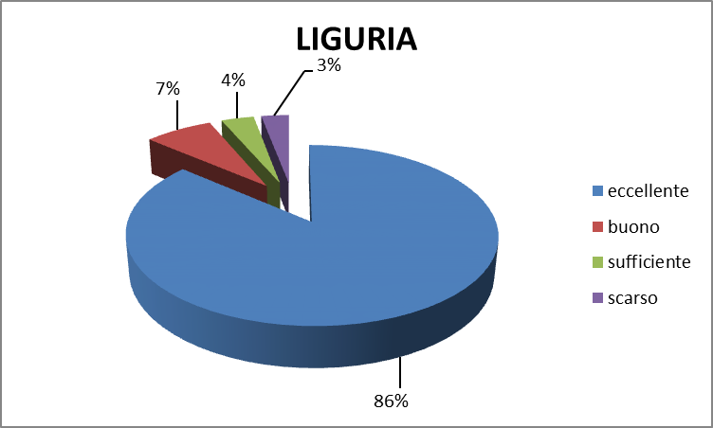
  N° PUNTI
  eccellente | 322
  buono | 27
  sufficiente | 13
  scarso | 11
  TOT | 373
NB - per i cinque punti riportati accanto, il 2013 è stato il quinto anno consecutivo in categoria scarsa: per questo motivo il relativo tratto di mare è stato cancellato dalle zone balneabili.
  Comune | Descrizione Punto | Lunghezza (m)
  SANREMO | San Martino* | 775
  GENOVA | Rio Vernazza | 525
  GENOVA | Sturla Ovest | 30
  GENOVA | Leira | 116
  PORTOVENERE | Fezzano spiaggia paese | 34

*Il punto di Sanremo (San Martino) sarà monitorato, durante la stagione balneare 2014, come “punto di studio”, con l’obiettivo di verificare se vi siano le condizioni per inserirlo nuovamente, nei prossimi anni, fra le aree balneabili; il Comune infatti ha attestato l’esecuzione di lavori migliorativi.
IMPERIA | 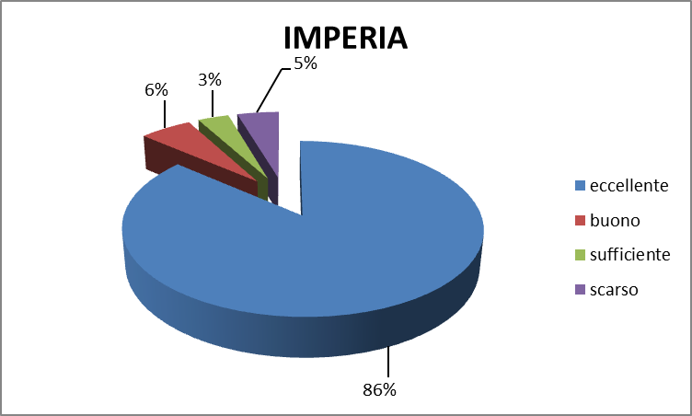
  CLASSIFICAZIONE | N° PUNTI
  eccellente | 76
  buono | 5
  sufficiente | 3
  scarso | 4
  TOT | 88
SAVONA | 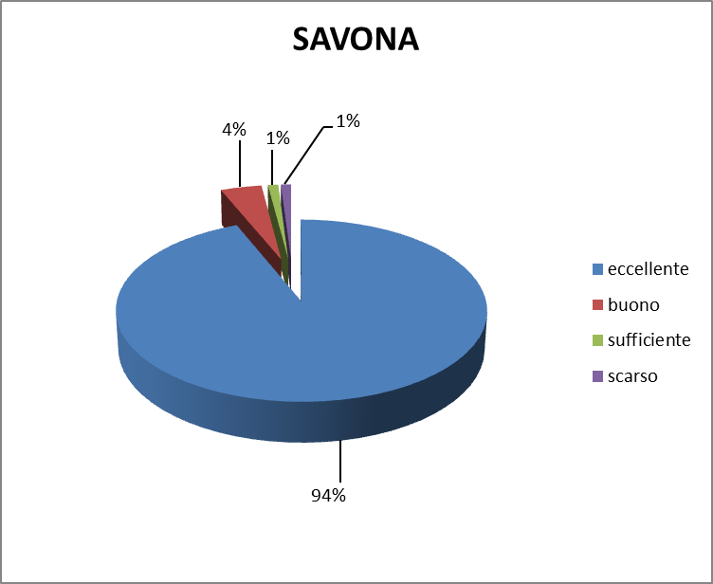
  CLASSIFICAZIONE | N° PUNTI
  eccellente | 91
  buono | 4
  sufficiente | 1
  scarso | 1
  TOT | 97
GENOVA | 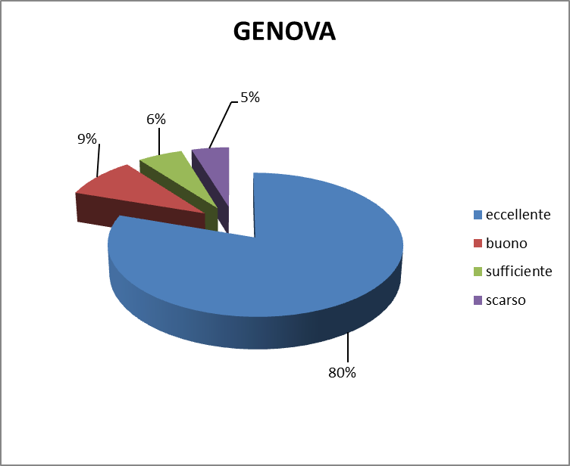
  CALSSIFICAZIONE | N° PUNTI
  eccellente | 85
  buono | 10
  sufficiente | 6
  scarso | 5
  TOT | 106
LA SPEZIA | 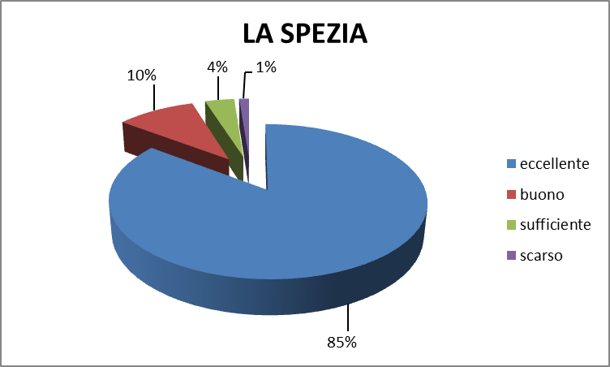
  CALSSIFICAZIONE | N° PUNTI
  eccellente | 70
  buono | 8
  sufficiente | 3
  scarso | 1
  TOT | 82
- La conformità – l’ultimo indicatore aggiornato
 | 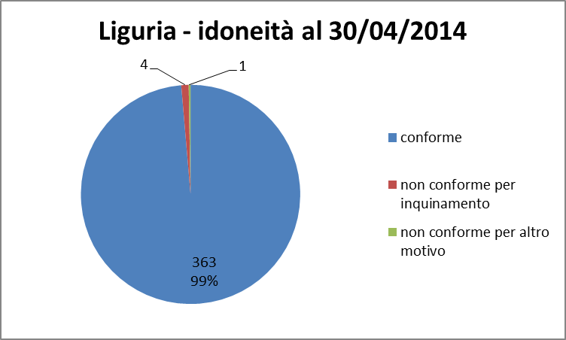
  CONFORMITÀ LIGURIA al 30/04/2014 | N° PUNTI
  Conforme | 363
  Non conforme per inquinamento | 4
  Non conforme per altro motivo | 1
I punti “non conformi” al 30 aprile:
Zona | Comune | Dal | Stato | Motivo
Levante Torrente Maremola | Pietra Ligure (SV) | 01-Apr-14 | Non Conforme | Per Altri Motivi*
Banca | Riomaggiore (Sp) | 23-Apr-14 | Non Conforme | Per Inquinamento
Castello Rapallo | Rapallo (GE) | 26-Apr-14 | Non Conforme | Per Inquinamento
Inizio Scogliera | Rapallo (GE) | 26-Apr-14 | Non Conforme | Per Inquinamento
Spiaggia Ghiaia | S.Margherita Ligure (GE) | 26-Apr-14 | Non Conforme | Per Inquinamento
*Tratto di 48 m di costa ex Art. 7.

- La app “Bagnanti Informati” per android
Dall’anno scorso Arpal si è dotata della app “Bagnanti informati”, che permette di conoscere rapidamente, anche da dispositivo mobile, la conformità o non conformità delle spiagge liguri.
Può essere scaricata da Google play o inquadrando il qrcode qua accanto. Funziona sui telefoni cellulari con sistema operativo Android
- Mare e Pollini – attenzione ai falsi allarmi
Nei mesi di maggio, giugno e luglio, con l’aumento delle temperature, è atteso il rilascio di ingenti quantità di pollini nell’aria. Soprattutto in presenza di vegetazione lungo la costa, tale polline verrà accumulato sulla superficie dell’acqua da venti e correnti. Si formeranno chiazze biancastre, giallognole o marroncine, che possono essere lunghe anche diverse decine di metri e visivamente confuse con sversamenti fognari o di altra natura.
- Ostreopsis ovata
Con l’arrivo dei mesi più caldi riprenderà anche il monitoraggio dell’alga Ostreopsis ovata, accompagnata dal bollettino previsionale per i punti potenzialmente interessati dal fenomeno della sua fioritura nelle tredici zone in cui è stata suddivisa la Liguria. Sarà pubblicato sul sito www.arpal.gov.it e inviato ai comuni costieri.
Questa la legenda del bollettino:
SITUAZIONE AMBIENTALE | MISURE DI PREVENZIONE
Da ottobre a maggio oppure  presenza < 10.000 cell/l | Nessuna
Presenza > 10.000 cell/l  Condizioni meteo sfavorevoli alla fioritura | Nessuna
Presenza > 10.000 cell/l  T° aria > 27°Condizioni meteo che favoriscono e mantengono la fioritura. | Prestare attenzione a soggiornare e bagnarsi in tratti mare di acqua ferma, piccole insenature chiuse o con barriera a mare affiorante o soffolta.
Fioritura conclamata (presenza patina di fondo e aggregati schiumosi galleggianti)Condizioni meteo favorevoli alla formazione di aerosol | Allontanarsi dal tratto di mare interessato.
Fioritura conclamata con evidenze sanitarie comprovate dalle ASL; condizioni meteo stabili | Allontanarsi dal tratto di mare interessato e prestare attenzione alle indicazioni dell’amministrazione comunale.

- Il monitoraggio ambientale
I controlli sulle acque di balneazione, di tipo sanitario, non sostituiscono il monitoraggio dell’ambiente marino costiero, che Arpal esegue durante tutto l’anno dal 2001. Tale indagine fornisce un quadro complessivo dello stato ecologico e chimico dell’ambiente marino costiero, e permette di classificare i corpi idrici per poterne verificare l’effettivo stato.
La fascia costiera ligure indagata con il monitoraggio si estende fino a 3 km dalla costa e comunque entro la batimetrica dei 50 m e si articola in 26 aree (corpi idrici), individuati da ARPAL e Regione Liguria.
In ogni corpo idrico sono posizionate le stazioni di misura e di campionamento di acque, sedimento, fitoplancton, macroinvertebrati e, dove presenti, macroalghe delle coste rocciose e Posidonia oceanica, per un totale di più di 180 punti di campionamento. Tutti i risultati sono pubblicati su www.ambienteinliguria.it.
Genova, 30/04/2013

